Министерство культуры Республики Тыва
ГБУ «Тувинская республиканская детская библиотека им.
К. И. Чуковского»
Отдел национальной и краеведческой литературы

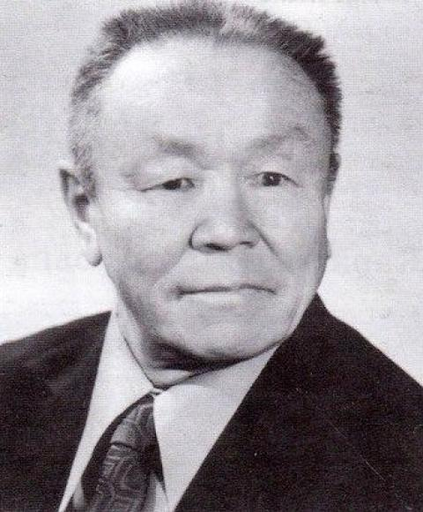
Сын Тоджи, сын Тувы

Биобиблиографический указатель
к 100 - летию со дня рождения Л. Б. Чадамба

Кызыл, 2018

Министерство культуры Республики Тыва
ГБУ «Тувинская республиканская детская
библиотека им. К. И. Чуковского»
Отдел национальной и краеведческой литературы

Сын Тоджи, сын Тувы

Биобиблиографический указатель
к 100 - летию со дня рождения Л. Б. Чадамба

Кызыл - 2018

ББК 91.9-83.3 Тув.
С 95

Составитель: Куулар Аржана Болатовна, главный библиограф отдела национальной и краеведческой литературы

Сын Тоджи, Сын Тувы: Биобиблиографический указатель к 100-летию со дня рождения Л.Б.Чадамба / ГБУ «Тув. респ. дет. б-ка им. К. И. Чуковского»; сост. А. Б. Куулар. – Кызыл: Типография КЦО «Аныяк».- 2018. - ?

© ГБУ «Тувинская республиканскач детская библиотека
им. К. И. Чуковского», 2018
Тираж ?

Содержание
От составителя……………………………………………………………….
Летопись жизни и творчества…………………………………………………
Награды и звания…………………………………………………………….
«Леонид Чадамба. Из озера света»
(Краткий очерк жизни) …………………………………………………………..
Список литературы………………………………………………………………..
Произведения Л. Б. Чадамба…………………………………………………….
На тувинском языке……………………………………………………………….
На русском языке…………………………………………………………………..
Переводы ………………………………………………………………………….
Стихи и проза, опубликованные в периодических изданиях………………
На тувинском языке…………………………………………………………………..
На русском языке………………………………………………………………………
Литература о жизни и творчестве …………………………………………………
На тувинском языке………………………………………………………………...
Приложение 1
Именной указатель………………………………………………………………………
Приложение 2
Географический указатель …………………………………………………………….
Приложение 3
Фотографии с Л. Б. Чадамба………………………………………………………….

Улетят облака
Улетят облака. Остальное останется с нами.
Позвонят облака, и глаза вознесутся в предел.
Не сумели когда-то мы стать навсегда облаками,
Не сумели, поэтому стать выше собственных дел.

Улетят облака навсегда, только что станет с нами?
В небе коршун отчертит спирали стальные круги.
Невозможно нести вместо сердца за пазухой камень,
Даже если ты знаешь, что рядом восходят враги.

Прозвонят облака, и к беде прикоснутся сердцами
Люди близкие мыслью, которые тонут в пыли.
Эта горечь земная ползет по степи облаками,
Да не теми, не любят спускаться с небес журавли.

Стихотворение Кондратия
Емельянова, посвященное памяти Л. Чадамбы

